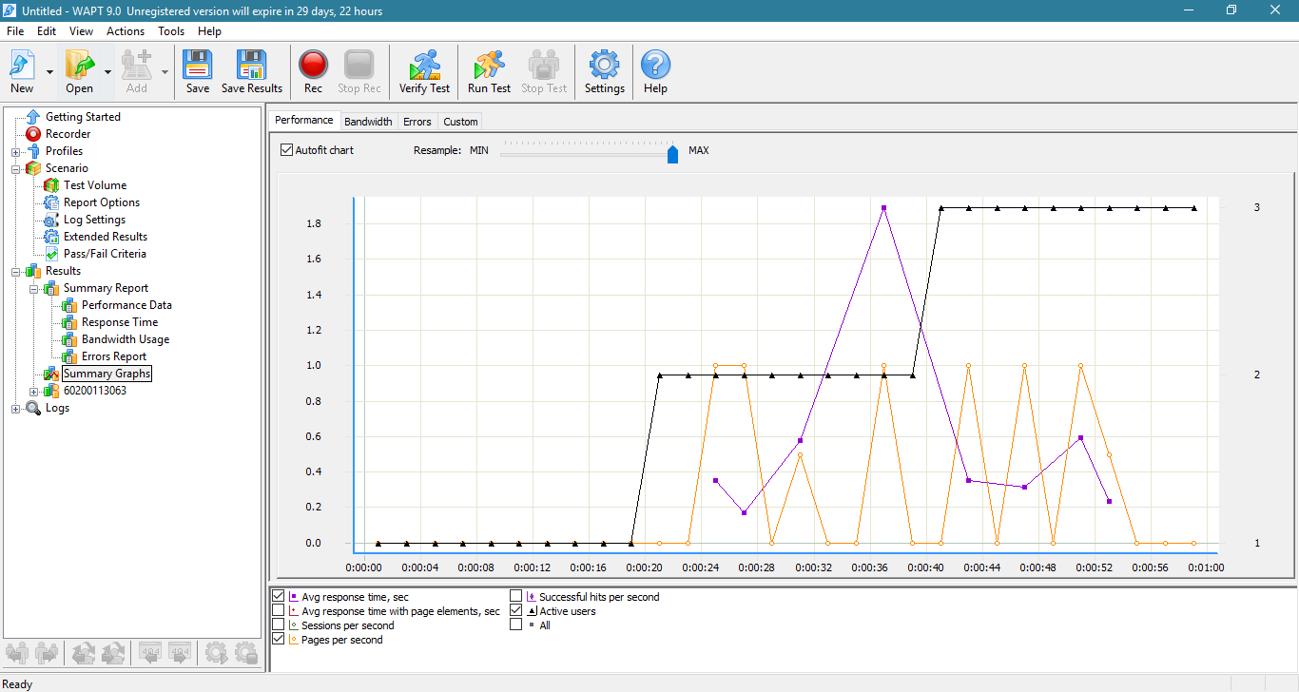

Jumlah user : 3

Jumlah error : 0

Jumlah hits :

-Successful hits= 309

- Failed hits= 11

Jumlah session :

-Successful session= 2

-Failed session= 0

Jumlah Page : 14

Report :

